6 công cụ giúp bạn chọn tên miền sáng tạo và độc đáo
Trong thời đại công nghệ ngày nay, tất cả đều được bắt đầu từ domain – tên miền. Cho dù bạn đang bắt đầu 1 website mới, viết 1 trang blog cá nhân, phát triển dịch vụ trực tuyến, hoặc thành lập công ty... domain là 1 nhân tố quan trọng và có ảnh hưởng nhất định tới thành công của bạn sau này. Hầu hết các nhà cung cấp dịch vụ đăng ký tên miền đều có công cụ để làm việc này, nhưng lại nảy sinh 2 vấn đề cơ bản khi họ áp dụng.
Thứ nhất, những công cụ này thực chất là những hình thức tự quảng cáo, và mức chi phí khá cao. Những công cụ này sẽ lựa chọn ngẫu nhiên so với từ khóa bạn cung cấp và đưa ra phương án không thực sự phù hợp với người dùng. Điểm bất lợi thứ 2 ở đây là những domain bạn thực sự mong muốn lại nằm trong sự kiểm soát của những nhà cung cấp khác nữa. Ví dụ, bạn dành ra 2 tiếng đồng hồ để tìm được 1 tên miền phù hợp nhất với yêu cầu, nhưng khi tiến hành đăng ký thì domain đó đã bị người khác “nẫng” mất.
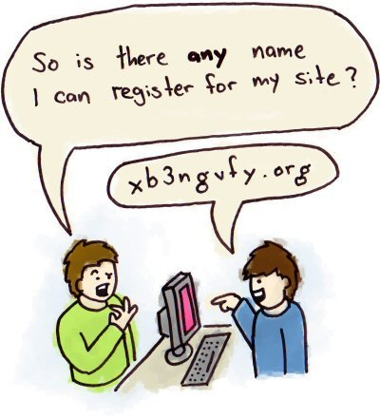
Trong phần sau của bài viết, chúng ta sẽ cùng nhau thảo luận về một số công cụ và dịch vụ trực tuyến có thể giúp bạn tìm, lựa chọn được domain theo ý muốn.
1. Bust A Name:
Bust a Name có thể giúp bạn tìm được những tên miền sáng tạo. Tất cả những gì bạn cần làm là gõ từ khóa có liên quan vào ô tìm kiếm, công cụ sẽ tự động liệt kê ra những phương án phù hợp với người dùng dựa trên từ khóa đó. Ngoài ra, bạn còn có thêm những lựa chọn khác như tiền tố, hậu tố... Các phần mở rộng được liệt kê ở đây bao gồm: .com, .net, .org, .info và .biz, bên cạnh đó còn có những lựa chọn dành cho các đối tác, thị trường sale và resale:
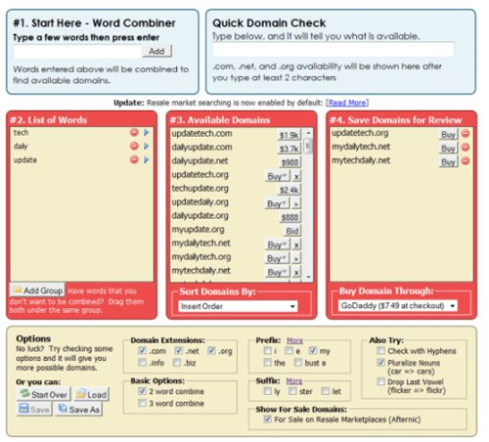
Dịch vụ này khá đơn giản, dễ sử dụng, không yêu cầu đăng ký hoặc đăng nhập.
2. Domainr:
Đây có thể coi là 1 trong những công cụ tốt nhất để tìm tên miền đặc biệt hiện nay, có vẻ giống với những domain sau khi được rút gọn. Bạn chỉ việc gõ vào ô gợi ý những ký tự bất kỳ, Domainr sẽ chèn 1 dấu chấm vào giữa:
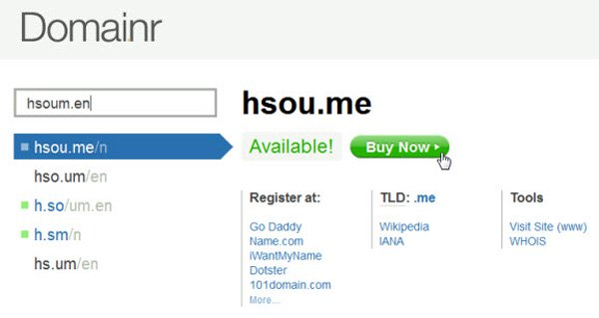
3. Domize:
Công cụ tiếp theo được đề cập đến tại đây là Domize, mỗi khi bạn điền từ khóa bất kỳ vào ô tìm kiếm, hệ thống sẽ tự động liệt kê ra các phương án phù hợp:
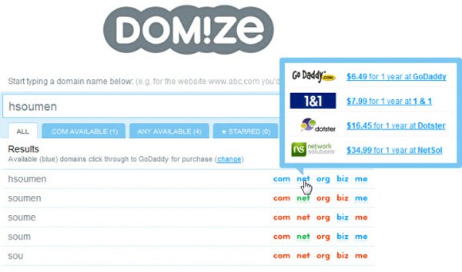
Domize dễ dàng cho bạn biết tên miền nào đã được đăng ký hoặc đang trong tình trạng resale. Tại đây, người sử dụng có thể trực tiếp đăng ký qua đường dẫn của nhà cung cấp.
4. Domain Typer:
Cũng tương tự như trên, Domain Tyler sẽ đưa ra các lựa chọn phù hợp khi bạn gõ từ khóa:
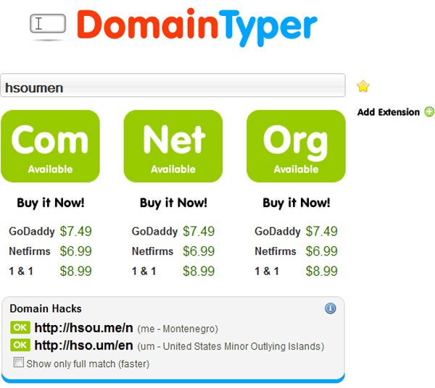
Mặc dù người sử dụng có thể thêm các phần mở rộng vào đằng sau, những tên miền TLD (Top Level Domain) cũng được hiển thị đi kèm. Các nhà cung cấp như Godaddy, Netfirms... cũn được liệt kê đi kèm với giá cả chi tiết, và những thông tin này khá chính xác.
5. Suggest.Name
1 trong những dịch vụ khá thú vị và hấp dẫn, dựa vào những tiền tố và hậu tố bạn mong muốn, điền vào ô Prefix và Suffix, sau đó kết hợp lại và đưa ra phương án phù hợp:
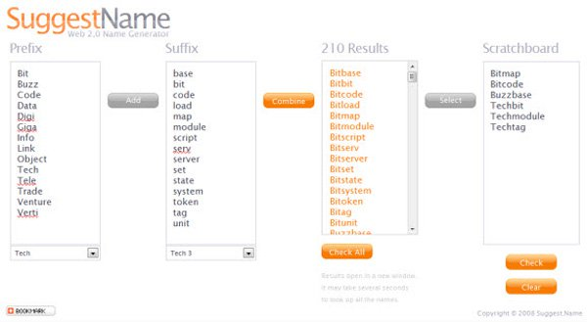
Khi lựa chọn được tên phù hợp, nhấn nút Check để kiểm tra thông tin cụ thể, tính năng này được thực hiện bởi Dotster.
6. Dot-O-Mator:
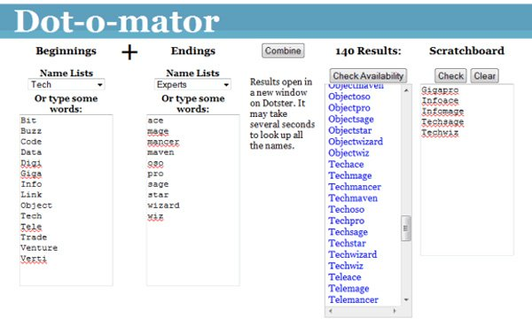
Với cách thực hiện gần như y hệt với dịch vụ trên. Một điểm lợi thế khác ở đây là người dùng có thể áp dụng Web 2.0 Domain name Generator để tìm gợi ý ngẫu nhiên với tên miền mong muốn.
Hy vọng những công cụ cung cấp bên trên có thể giúp các bạn khắc phục phần nào công đoạn tìm và đăng ký tên miền theo ý muốn. Chúng tôi rất mong nhận được ý kiến đóng góp của mọi người trong mục góp ý dưới đây. Chúc các bạn thành công!

